Обобщение педагогического опыта
воспитателя МАДОУ «Атяшевский детский сад №1»
Макеевой Светланы Валентиновны

«Экологическое воспитание детей дошкольного возраста через ознакомление с окружающими миром»
Актуальность
«Встал поутру, умылся, привел себя в порядок-и сразу же приведи в порядок свою планету».
Экзюпери «Маленький принц»
Глобальный кризис окружающей среды привел к тому, что центром внимания для научных исследований, средств массовой информации, общественных организаций стали экологические проблемы. Если обратиться к словарю, то слово «экология» - от греч. Дом, жилище, родина; «логос» - учение. Иначе говоря, «экология-наука о Доме-Родине». Насколько это глубже того содержания, которое мы вкладываем в традиционное «экологическое воспитание». Сегодня наш общий дом в опасности. В земле, воде, воздухе обнаруживают токсические вещества, от пожаров гибнут леса, под воздействием деятельности человека исчезают ручьи и даже реки, уничтожаются редкие виды животных. Но ведь природа - не такое символическое богатство. Это, прежде всего труд десятков и сотен поколений, поливших потом родную землю и передавших ее своим потомкам. Природа богатство материальное, и без него, если оно по какой-либо причине оскудеет и обеднеет, мы станем беднее в буквальном смысле.
Остановить опасность, уберечь общий «Дом» от катастрофы может только человек. Наша главная задача-вырастить и воспитать такого защитника, обогатить его знаниями, научить быть милосердным, любить и беречь свою землю, по-хозяйски распоряжаться ее богатствами. В настоящее время задача экологического воспитания дошкольников особенно актуальна. Дети получают большое количество информации, которую переосмыслить и использовать сложно.
Влияние родной природы каждый из нас в большей или меньшей степени испытывал на себе и знает, что она является источником первых конкретных знаний и тех радостных переживаний, которые часто запоминаются на всю жизнь. Приобретённое в детстве умение видеть и слышать природу такой, какая она есть в действительности, вызывает у детей глубокий интерес к ней,
расширяет их знания, способствует формированию характеров и интересов.
Я глубоко убеждена, что прививать детям любовь к природе надо с самого раннего возраста. Малыши восторгаются при виде цветка, бабочки и в то же время могут бездумно раздавить бегущего по тропинке муравья. Как же приучить их беречь и охранять природу, все живое, окружающее нас?

Основная идея опыта
Идея моего педагогического опыта заключается в продвижение экологических знаний и формирование экологической культуры дошкольников через ознакомление с окружающим миром. Экологические знания — это основа воспитания по экологии. Дошкольное детство является началом формирования экологической направленности личности. У детей формируются понятия о человеке как о части природы и о том, что его жизнь и здоровье зависит от состояния природы. Эмоции ребенка тесно связаны с экологическим воспитанием, умение сочувствовать, заботиться о живых организмах, удивляться, сопереживать, видеть красоту окружающего мира. По мнению многих ученых, именно на этапе дошкольного детства у детей закладываются начальные элементы экологической культуры. Ребенок получает эмоциональные впечатления о природе, накапливает представления о разных формах жизни, т.е. у него формируются первоосновы экологического мышления, сознания, закладываются начальные элементы экологической культуры. Но происходит это только при одном условии: если взрослые, воспитывающие ребенка, сами обладают экологической культурой: понимают общие для всех людей проблемы и беспокоятся по их поводу, показывают маленькому человеку прекрасный мир природы, помогают наладить взаимоотношения с ним.
Теоретическая база
Мною были изучены работы известных педагогов, которые внесли вклад в дошкольную педагогику. Так большинство педагогов придавали большое значение природе, как средству воспитания детей: Я.А. Каменский видел в природе источник знаний, средство для развития ума, чувств и воли. К.Д. Ушинский был за то, чтобы «вести детей в природу», чтобы сообщать им всё доступное и полезное для их умственного и словесного развития. Идеи Л.С. Выготского, В.А. Сухомлинского, Б.Т. Лихачева, помогли определить правильный путь по экологическому воспитанию, которые придавали огромное значение нравственно-экологическому воспитанию, способствующему всестороннему развитию личности ребёнка. В.А. Сухомлинский считал необходимым вводить малыша в окружающий мир природы так, чтобы каждый день он открывал в нем для себя что-то новое, чтобы он рос исследователем, чтобы каждый его шаг был путешествием к истокам чудес в природе, облагораживал сердце и закалял волю. Наличие экологических представлений положительного отношения к природе по мнению многих авторов (В.Г. Грецова, З.П. Плохий, М.К. Ибрагимова и др.,) являются основой осознанного бережного отношения к природе. Углубленное изучение особенностей дошкольного детства привело учёных к выводу, что на каждом возрастном этапе по ходу освоения детьми разных видов деятельности складывается как бы определённый «этаж», занимающий своё место в структуре целостной личности. На этом «этаже» формируются психические свойства и способности необходимые не только для перехода к следующему «этажу», но и для всей будущей жизни имеющие непреходящее значение. Недостроенный «нижний этаж» плохая опора для следующего. А. Коссаковская отметила, что в развитии познавательных интересов дошкольников существует две основные линии: постепенное обогащение опыта ребенка, насыщение этого опыта новыми знаниями и сведениями об окружающем, которое и вызывает познавательную активность дошкольника. Чем больше перед ребенком открывающихся сторон окружающей действительности, тем шире его возможности для возникновения и закрепления устойчивых познавательных интересов.
В теоретической подготовке мне помогли труды таких авторов как Николаева С. Н. «Методика экологического воспитания в детском саду», Рыжова Н. А. «Наш дом – природа». По их мнению, необходимо как можно раньше организовать работу по усвоению комплекса экологических знаний, преподнесённых в доступной, увлекательной форме с учётом индивидуальных особенностей каждого ребёнка.
Технология опыта
Мною были поставлены следующие задачи по экологическому воспитанию дошкольников:
- формировать у дошкольников осознанное отношение к природе, ее объектам и явлениям;
-учить видеть взаимосвязь явлений в природе, делать выводы;
-формирование умений и навыков по уходу за растениями и животными;
- совершенствовать умения и навыки наблюдений за живыми и неживыми объектами природы;
- развивать творческое воображение и экологическое мышление в процессе опытнической и исследовательской деятельности детей;
-самовоспитание средствами природы;
-формирование первоначальной системы ценностных ориентаций (восприятие себя как части природы, взаимосвязи человека и природы;
- воспитывать элементарные нормы поведения по отношению к прекрасному миру природы и окружающему миру в целом.
Для решения поставленных задач было сделано следующее:
- создана предметно-развивающая среда, обеспечивающая выработку экологических знаний дошкольников: был собран демонстрационный материал, способствующий уточнению и закреплению знаний о природе (картинки, иллюстрации, альбомы, картотеки пословиц и поговорок, загадок, народных примет о природе).
-осуществляла ознакомление детей с природой в разнообразных формах: на занятиях, в наблюдениях, играх на участке и уголке природы.
- регулярно планировала и проводила тематические прогулки, помогающие детям наблюдать за сезонными изменениями в природе и погодой в естественных условиях.
В своей работе использовала развивающие, познавательные игры, дающие толчок к экологическому познанию мира каждым ребенком.
- осуществляла интегрированный подход при составлении занятий по экологической тематике, т. е. старалась включать элементы экологических знаний в другие занятия (лепка, рисование и т. д.).
В своей работе использую различные традиционные и нетрадиционные формы, методы и приемы, учитывая возрастные и индивидуальные особенности детей. Чтобы более широко раскрыть представления детей о природе, углубить знания детей, использую ИКТ. Они, в силу своей наглядности, красочности и простоты, позволяют мне более эффективно строить процесс изучения новых для детей понятий обобщения и систематизаций знаний.
Важным источником знаний о природе является наблюдение. Дети в любую погоду проводят время на природе и воспринимают ее во всем разнообразии: следят за природными явлениями, за погодой, ветром, дождем, туманом, почвой, деревьями, за формированием плодов растений, птицами, насекомыми. Дети играют, экспериментируют с натуральными материалами, наблюдают за животными. В процессе наблюдения дети учатся всматриваться, любоваться, радоваться красотой природы, у них возникает наблюдательность и любознательность, бережное отношение к объектам природы. Систематические наблюдения в природе, по моему мнению, учат детей быть внимательными. Наблюдения с детьми организую при ознакомлении детей с растениями и животными, погодой, трудом взрослых в природе, на занятиях и экскурсиях, на прогулках, в уголке природы и т. д. Утром встречая детей на участке детского сада, я не упускаю случая обратить внимание на красоту, которая их окружает, (солнце своими лучами будит природу, раскрашивает небо в красные, желтые, розовые цвета, просыпаются птицы).

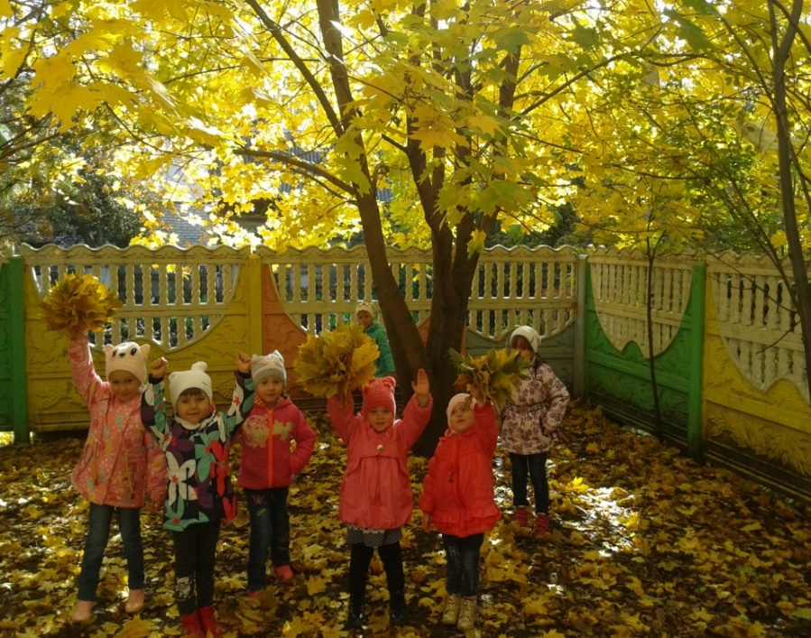
Осенью вместе с детьми собираем разноцветные листья, рассматриваем резные листья клена, березы, сушим цветы. В свободное время выполняем аппликации и сухих цветов, и листьев.
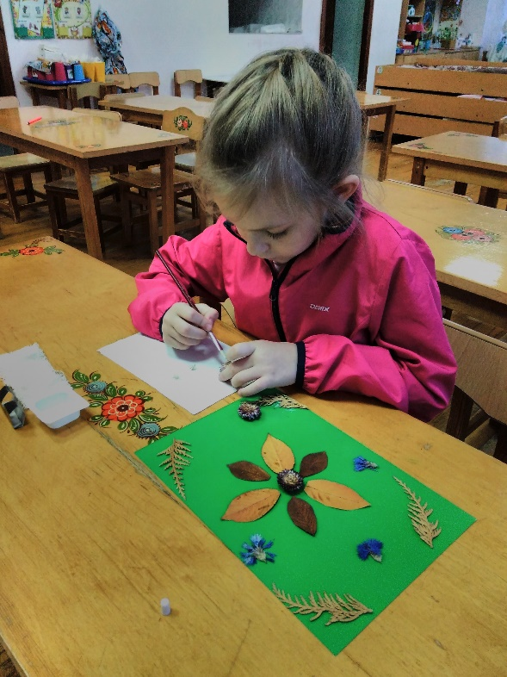Дети с удовольствием обсуждают как правильно расположить цветы и листья. Я поощряю выдумки детей, радуюсь их успехам и приучаю других радоваться, если у кого-то получится красивый узор.
Наблюдая за детьми, я каждый раз убеждаюсь, что радость общения с природой делает их жизнь эмоционально богаче. Чтобы мои воспитанники в дальнейшем во взрослой жизни могли черпать в природе вдохновение и силу, любовь и мудрость, нужно учить их бережно и чутко относиться к растениям и животным, заботиться о них. Поэтому ежедневно в прогулку детей я включаю разнообразные трудовые действия в природе.
Используя систему методов и приемов, способствующих решению задач экологического воспитания особенно выделила область ознакомления детей с птицами. С целью подготовки детей к усвоению элементарных экологических представлений о птицах проводили ряд наблюдений за сезонными изменениями в их жизни.
Широко привлекала художественную литературу произведения: К.Ушинского, В. Бианки, М. Пришвина. На целевых прогулках, занятиях подводила детей к выводу, что в природе все взаимосвязано, что каждый живой организм приспособлен к определенной среде обитания (лесные птицы не могут жить на водоеме или на лугу, а водоплавающие –в лесу). Провела беседу о важных условиях для жизни птиц в зимнее время. Уточнили, чем и как их надо подкармливать. Дети совместно с родителями изготовляли кормушки для птиц используя подручный материал. В развешанные кормушки дети насыпали корм для птиц, при этом получили возможность наблюдать за поведением птиц в разное время дня. подкармливать их. Нашими частыми гостями стали воробьи, синицы, снегири.
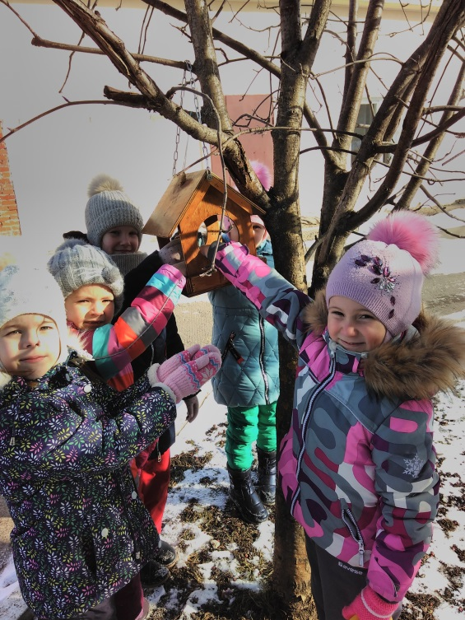
Одним из средств закрепления полученных знаний являются словесные дидактические игры и речевые логические задачи. Так, например, я использовала игры «Меню для птиц», цель которой уточнить представления о том. чем питаются пернатые и научить составлять «Меню» для конкретной птицы, «Птицы в природе», «Угадай чей клюв», «Собери птицу». Также для закрепления знаний о птицах было проведено занятие «Зимующие и перелетные птицы» (приложение), мероприятие «День птиц».
Большой интерес у детей вызвали рассказ о «Красной книге» и рассматривание иллюстраций животных и растений, которые подлежат охране.
Ребенок не может понять, как устроен тот или иной предмет, пока не покрутил его в руках. Очень важно чтобы у детей была возможность по-разному исследовать окружающую среду. Поэтому большое значение уделяю свободной игре на природе. Игры экологического содержания использую, прежде всего, с целью уточнения, закрепления, обобщения, систематизации знаний. Дидактические игры использую не только в свободной деятельности детей, но и включаю в занятия, целевые прогулки, а также в экспериментальной деятельности воспитанников. Очень эффективны игры с различными природными материалами (овощи, фрукты, цветы, камни, семена, сухие плоды, шишки, семена каштана, ракушки), которые максимально приближают детей к природе, и всегда вызывают у детей живой интерес и активное желание играть. Например, «С какого дерева лист», «Чудесный мешочек», «Угадай, что съел». «Узнай дерево по плодам(семенам)», и т. д. Шишки, семена деревьев и трав мы собираем для поделок, а также как материал к своим маленьким экологическим сказкам, которые учат научному видению в занимательной форме раскрыть сложные явления природы, даёт возможность ребенку стать членом интересного сообщества верных, друзей (различных животных и растений), научиться понимать их потребности и взаимоотношения с окружающей средой.
На прогулках я организовывала игры с природным материалом (песок, вода, снег, листья, плоды).
Особую радость и интерес вызывают у детей подвижные игры, которые связаны с подражанием повадкам животных, их образу жизни: «Коршун и птенчики», «Мыши и кот», «Кто как кричит», «Жуки», «Медведи и пчелы», «Жаба и мухи», в некоторых играх отражаются явления неживой природы: «Капельки», «Солнышко и дождик», «Снег кружится», «Веселый ветерок».
В своей работе использую познавательно-исследовательскую деятельность. Исследовательскую деятельность включаю в игры, занятия, она может быть связана с трудом детей в уголке природы. Созданный мною уголок природы является местом для саморазвития детей. Дети ежедневно соприкасаются с прекрасным миром растений, учатся наблюдать, взаимодействовать с ними, ухаживать и заботиться. В процессе ухода дети получают представления о многообразии растительного мира, о том, как растут и развиваются растения, какие условия для них нужно создать. В Уголке природы размещены календарь природы, энциклопедии, иллюстрации животных и растений, различные коллекции, природный материал (перья птиц, кора деревьев, камни, семена, шишки, желуди. ракушки), картотеки загадок о животных и растениях, физкультминуток, пальчиковых игр.
Для проведения простейших опытов, наблюдений собран материал для экспериментирования (стаканчики, трубочки, лупы).
Уголок природы позволяет: вести календарь погоды; рассматривать картины и иллюстрации о природе, вести дневники наблюдений, делать поделки из природного материала, играть в дидактические игры о природе; ухаживать за посадками в «огороде на подоконнике»

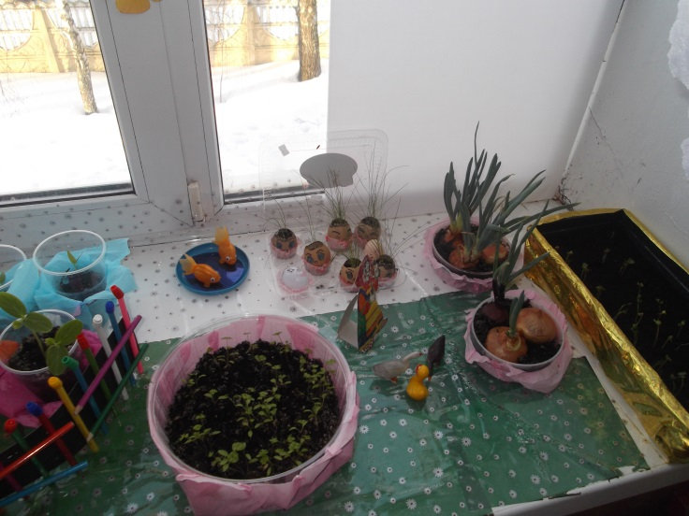

Содержание каждого уголка природы соответствует возрасту детей. Для детей старшего дошкольного возраста создала условия для опытно – исследовательской деятельности и экспериментирования: со льдом, водой, снегом; магнитом, стеклом, резиной; с землей, глиной, песком.
Для установления причин, явлений, связей и отношений между предметами и явлениями использовала опыт, который строился на основе уже имеющихся представлений, которые дети получили в процессе наблюдений и труда. В каждом проводимом опыте раскрывалась причина наблюдаемого явления, дети старались самостоятельно подойти к суждениям, умозаключениям. В проведенных опытах уточнялись их знания о свойствах и качествах объектов природы (о свойствах снега, почвы, растений, об их изменениях). Опыты способствуют формированию у детей познавательного интереса к природе, развивают наблюдательность, мыслительную деятельность.
Свою работу с детьми веду по следующим направлениям:
- живая природа (растительный мир, влияние различных факторов на его рост и развитие).
- неживая природа (свойства и качества воды, почвы, воздуха, песка, снега).
Непосредственный контакт ребенка с объектами живой и неживой природы, элементарные опыты с ними (водой, воздухом, песком, растениями) позволяют познать их свойства, качества, возможности, пробуждают любознательность, желание узнать больше, обогащают яркими образами окружающего мира. Дети учатся анализировать, сравнивать, обобщать.

Посещения Районного краеведческого музея, Экспозиция «Животный и растительный мир Атяшевского района» расширяет представления дошкольников о разнообразии видов животного и растительного мира через музейные экспонаты. Дети отгадывают загадки об обитателях лесов, водоемов, отвечают на вопросы экскурсовода. Ребята рассматривают вопросы охраны окружающей среды, сохранения редких, исчезающих видов растений и животных.
В музее представлены выставки творчества земляков, которые демонстрируют красоты родной природы через объектив фотокамеры, картины в разных жанрах и техниках исполнения. Через художественное творчество у дошкольников воспитывается любовь к природе родного края, бережное отношение к ней.

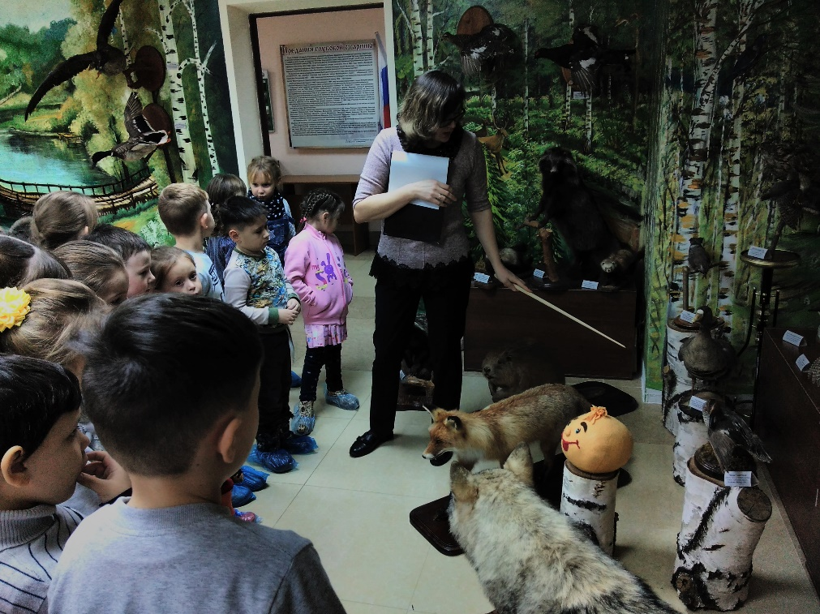

Без участия родителей, по моему мнению, невозможно заложить фундамент экологической культуры. Для экологического просвещения родителей оформляла стенд, материалы которого отражали различные проблемы экологического воспитания дошкольников. Ежемесячно проводились консультации по организации прогулок экологического содержания, оформляла тематические папки –передвижки «Защитим друзей леса», «Поможем крылатым докторам», «Осторожно-яд», «Вода-это жизнь». Родители ежегодно принимают участие в конкурсе «Поделка из природного материала».

Результативность опыта
В результате моей работы наблюдаю положительную динамику по формированию представлений об окружающей действительности.
Для диагностики экологического воспитания детей использую «Комплексную диагностику уровней освоения «Программы воспитания и обучения в детском саду» под редакцией М. А. Васильевой, В. В, Гербовой, Т. С. Комаровой. Для определения уровня экологической воспитанности провела диагностику по методике О. Соломенниковой.
Критерии сформированности экологических знаний:
- знания о мире животных;
-знания о растительном мире;
-знания о неживой природе;
-знания о временах года.
После проведенной работы анализ результатов диагностики экологической воспитанности детей показал, что: значительно возрос уровень сформированности экологических знаний дошкольников, показавших вначале низкие результаты.
Изменилось отношение детей к природным объектам. В процессе непосредственных наблюдений за природой, в сознание детей сформировалось точное представление о предметах и явлениях природы. Что в живой природе все связано между собой, что отдельные предметы и явления взаимообуславливают друг друга, что организм и среда - неразрывное целое, что любая особенность в строении растений, в поведении животных подчинена определенным законам, что человек, как часть природы, наделенная сознанием, своим трудом активно воздействует на природу. Наблюдая за детьми, я заметила, что у них практически отсутствую негативные проявления по отношению к природе. Дети с удовольствием, по собственной инициативе общаются с живыми существами, наблюдают за проявлениями их жизни. Во время прогулок и экскурсий дети стали проявлять большой интерес к жизни птиц и насекомых. Знания, полученные на занятиях дети "проверяют" в самостоятельной экспериментальной деятельности на основе метода проб и ошибок. Постепенно элементарные опыты становятся играми-опытами, в которых, как в дидактической игре, есть два начала: учебное - познавательное и игровое - занимательное. Игровой мотив усиливает эмоциональную значимость для ребенка данной деятельности. В результате закрепленные в играх-опытах знания о связях, свойствах и качествах природных объектов становятся более осознанными и прочными.

Список использованной литературы

1 Николаева С.Н. Теория и методика экологического образования детей. Издательский центр «Академия»,2002г
2 Организация деятельности детей на прогулке: В.Н. Кастрыкина, Г.П. Попова. Волгоград: Учитель2012г.
3 «Дошкольное воспитание»-2016г-№6
4 Соломенникова О.А. Экологическое воспитание в детском саду. Программа и методические рекомендации. -2-еизд. -М.: Мозаика-Синтез,2006.
5 Коробова М.В., Р.Ю. Посылкина. Малыш в мире природы: Методическое пособие для воспитателей и родителей. -М.: Просвещение,2005.
6 Павлова Л. Программное содержание занятий с элементами экспериментирования//Дошкольное воспитание. -2008. -№6
7 Коломина Н.В. Занятия по экологии в детском саду. М.; ТЦ Сфера 2010

Конспект занятия в подготовительной к школе группе
на тему «Зимующие и перелетные птицы». Знатоки птиц

Программное содержание
Образовательные задачи:
Закреплять знания детей о зимующих и перелетных птицах, умение их различать, активизировать словарь по данной теме.

Развивающие задачи:
Развивать познавательную активность, творчество, инициативность.
Развивать способность детей сравнивать, обобщать, логически мыслить;
Воспитательные задачи:
воспитывать бережное отношение к природе и заботу о птицах;

Методические приёмы: словесный, наглядный, игровой, практический, поощрение.

Материал: ноутбук, мультимедийное оборудование, конверты с заданиями, дерево, мольберт, коробка с кормом для птиц, медали «юные знатоки».

Предварительная работа:
Наблюдение на прогулках за зимующими птицами, изготовление вместе с родителями кормушек, подкормка птиц.
Чтение художественных произведений; Д. Мамин- Сибиряк «Серая шейка», Г.Х. Андерсен «Гадкий утёнок», «Дюймовочка» В.Гаршин «Лягушка-путешественница» А. Пушкин «Сказка о царе Салтане», р. н. сказки: «Гуси- лебеди», «Курочка-Ряба», «Лиса и журавль»
Рассматривание птиц на иллюстрациях и сюжетных картинках, отгадывание загадок, беседы по теме. Игры: «Узнай по описанию», «Совушка- сова», «Чей домик».

Ход занятия
Воспитатель:
Ребята, к нам в детский сад пришло письмо. Интересно от кого оно? Давайте его прочитаем. (на экране фото орнитолога и письмо) слайд№
(Воспитатель читает письмо):
«Здравствуйте, дорогие ребята! Пишет вам орнитолог Иван Петрович! Я занимаюсь изучением жизни птиц.
До меня долетела весть о том, что вы очень любите птиц и много о них знаете. Хотелось бы проверить, так ли это на самом деле. Для вас я приготовил пронумерованные конверты с заданиями, которые разместил на дереве. Ребята, а еще есть красный конверт, но его можно открыть только, выполнив все задания. Желаю удачи!
Воспитатель:
Ребята! Предлагаю выполнить все задания орнитолога и показать, что вы являетесь настоящими знатоками птиц? Как Вы думаете, с которого по счету конверта нам нужно начинать выполнять задания? (ответы детей)
1 задание «Вопрос-ответ»
Воспитатель: Скажите, где в природе мы можем встретить птиц?
Д: в лесу, в городе, в деревне, в непроходимых болотах, в безлюдных горах
Воспитатель: Все ли они одинаковы?
Д: Они разные по величине, по окраске, по поведению

Воспитатель: а чем они похожи?
Д: У всех птиц есть клюв, две ноги, два крыла, птенцы вылупляются из яиц.

Воспитатель: а кто скажет, чем отличаются птицы от других животных?
Д: У птиц есть перья, у животных их нет.

Воспитатель: Правильно, только у птиц есть перья.
Воспитатель: Перечислите птиц, которых вы знаете?
Воспитатель:
Ребята, под каким номером будет следующий конверт?
(дети называют номер)
2 задание «Разместите птиц по местам.» слайд №
Воспитатель: Внимание на экран! Ветер случайно перепутал картинки всех птиц. Их надо распределить на зимующих и перелетных. Каких птиц называют перелетными? А каких зимующими?
Посмотрите, как вы думаете, что означают условные обозначения?
Перед тем как перенести картинку, надо назвать птицу и сказать к какой категории она относиться.
Дети: работа на интерактивной доске.
Воспитатель:
Открываем следующий конверт, под каким он номером?
3 задание «Кто как летает? слайд№
Воспитатель: Внимание на экран!
По картинке определите название птиц в полете
Ребята, скажите, как называется этот способ перелета птиц? Какие птицы летят клином? косяком? стайкой?

Воспитатель: Конверт с каким номером мы с вами откроем сейчас?
4 задание «Какая птица» слайд №
Воспитатель: Отгадайте загадки:
1. Всех перелетных птиц черней, чистит пашню от червей,
Взад-вперед по пашне вскачь, а зовется птица…. (Грач)

2 Чернокрылый, красногрудый
И зимой найдет приют
Не боится он простуды,
С первым снегом тут как тут. (снегирь)

3 В синем небе голосок
Будто крошечный звонок…. (Жаворонок)

4Угадай какая птица-
Бойкая задорная
Ловкая проворная
Звонко тенькает «Тень-тень»
Как хорош весенний день! (Синица)

5 Кто в лесу деревья лечит?
Не жалея головы
Тяжела его работа
Целый день долбить стволы (дятел)
6Угадайте что за птица
Скачет по дорожке?
Словно кошки не боится
Собирает крошки
А потом на ветку прыг
И чирикнет «Чик-чирик» (воробей)

7 Кто летает, кто стрекочет?
Рассказать нам новость хочет? (Сорока)
Воспитатель: сейчас я предлагаю вам поиграть
Физкультминутка Скачет шустрая синица
Скачет шустрая синица, (Прыжки на месте на двух ногах.)
Ей на месте не сидится, (Прыжки на месте на левой ноге.)
Прыг-скок, прыг-скок, (Прыжки на месте на правой ноге.)
Завертелась, как волчок. (Кружимся на месте.)
Вот присела на минутку, (Присели.)
Почесала клювом грудку, (Встали, наклоны головы влево-вправо.)
И с дорожки — на плетень, (Прыжки на месте на левой ноге.)
Тири-тири, (Прыжки на месте на правой ноге.)
Тень-тень-тень! (Прыжки на месте на двух ногах.)
Воспитатель:
Ребята, под каким номером откроем конверт?
5 задание «Угадай чей клюв»
Воспитатель: Определите по рисункам, каким птицам принадлежат клювы.
Ребята как вы думаете для чего птицам нужен клюв? (чтобы питаться)
(Дети работают с мольбертом подходят по одному) (картинки перевернуты)
Воспитатель: продолжаем выполнять задания, конверт под каким номером откроем сейчас?
6 задание «Угадайте, для каких птиц эти мешочки».
Воспитатель: Ребята, для выполнения этого задания мы должны подойти к столу. Давайте посмотрим, что там? Здесь мешочки с кормом для птиц. Вам надо взять корм и положить около птицы, которая его любит.
Какую птицу вы угостили, чем и почему?
(Дети рассматривают их, совещаются и рассказывают какой корм для какой птицы.)
Воспитатель: Молодцы ребята! Угощением птицы довольны.
Какой по счету следующий конверт? (ответы детей) Что же нам еще предлагает Иван Петрович?
7 задание «Из какой мы сказки» слайд№
Воспитатель:(читает задание)
Птица-источник вдохновения для писателей, поэтов, музыкантов. У многих писателей и поэтов есть произведения, посвященные нашим пернатым друзьям. Ребята вам нужно вспомнить сказку и назвать птицу о которой в ней говорится.
1 У Аленушки-сестрицы унесли братишку птицы. Назовите их(Гуси-лебеди)
2 Волшебная птица с золотым оперением? (Жар-птица)
3 Кем была жена князя Гвидона в сказке о царе Салтане? (Царевна-лебедь)
4 Птица, которая заставила плакать деда и бабу из-за яйца? (Курочка-ряба)
5 Какие птицы жили у бабуси? (Гуси)
6 Какую птицу спасла Дюймовочка? (ласточку Г.Х.Андерсен «Дюймовочка»)
7 Какой птицей стал гадкий утенок, когда вырос? (лебедем Гадкий утенок)
8 Какая птица положила угощение для лисы в кувшин с узким горлом? (Лиса и журавль)
9 с какими птицами летала лягушка-путешественница? (с дикими утками В. Гаршин Лягушка-путешественница)
10 Как звали птицу, которая не могла улететь в теплые края, потому что лиса повредила ей в детстве крыло(утка) (Серая шейка)
Воспитатель: Открываем следующий конверт с заданием
Задание 8 «Собери птицу»
Воспитатель: в конверте разрезные картинки. Нужно собрать изображение птицы, назвать ее и сказать к каким птицам она относится, к зимующим или перелетным, чем питается?
(дети выполняют задание на мольбертах, 2 человека)

Воспитатель: Пока ребята выполняют задание мы с вами поиграем в игру, я задаю вопросы, а вы отвечаете бывает или не бывает.
Игра на внимание: «Бывает – не бывает»
Вопросы:
- Может ли жить клест в березовой роще?
- Может ли дятел жить на лугу?
- Бывает так, что зимой в гнезде птенцы?
-Бывает так, что в январе воробей кормит птенцов?
- Бывает так, что мороз, снегу много, а скворцы плоды рябины кушают?
- Ласточки зимой летают низко над землей, к чему это?

Задание 9
Воспитатель: а вот и последний конверт, под номером (9),
Ребята в последнем задании орнитолог просит вас рассказать стихотворение или описание птицы.

Грач- большая черная птица, похожая на ворону. У него блестящее черное оперение, большой клюв, маленькие черные глазки.
Туловище покрыто перьями. Грачи кричат кра-кра. Кормятся грачи разнообразной пищей: едят дождевых червей и различных насекомых, и их личинок. Грачи вьют гнезда на высоких деревьях из разных прутиков и веток. Там они откладывают яйца и выводят птенцов весной. Грач –перелетная птица.

Ласточка-очень красивая птичка с черными острыми крыльями, белой грудкой и хвостиком вилочкой. Лапки у ласточек слабые, поэтому они никогда не ходят по земле почти всю жизнь они проводят воздухе-в полете. Ласточки питаются насекомыми. Птенцы появляются весной. Ласточка-перелетная птица.

Доктор Дятел
Доктор Дятел сел на сук,
По коре стучит: тук-тук.
— Вот что, дерево-рябина, —
Доктор Дятел говорит, —
Вы больны, у вас ангина,
Потому — и хмурый вид.
Вот вам сладкая микстура,
Чтоб прошла температура.
А для каждой вашей ветки
Пропишу сейчас таблетки!
Автор: Михаил Пляцковский

Синица
Скачет шустрая синица,
Ей на месте не сидится.
Прыг-скок, прыг-скок,
Завертелась как волчок.
Вот присела на минутку,
Почесала клювом грудку.
И с дорожки- на плетень.
Тири-тири, тень-тень-тень.
Автор Агния Барто

Итог занятия:
Воспитатель: Ребята, вот мы и выполнили все задания орнитолога. Я уверена, что все вы заслужили право заглянуть в тот таинственный конверт. Сегодня вы показали, что вы настоящие знатоки птиц.
Я от имени орнитолога вручаю вам медали «Знатоки птиц»
Пожелаю вам не только знать птиц, но и заботиться о них и беречь природу, потому что природа-это дом для птиц.

